ПРИЛОЖЕНИЕ № 1

к приказу государственной инспекции по охране объектов культурного наследия Новосибирской области

от ______________ №_______

**Границы территории объекта культурного наследия регионального**

**значения «Дом жилой Виканова», расположенного по адресу:**

**Новосибирская область, Колыванский район, с. Скала, ул. Береговая, 3**

(далее – объект культурного наследия)

Карта (схема) границ территории объекта культурного наследия с координатами характерных (поворотных) точек

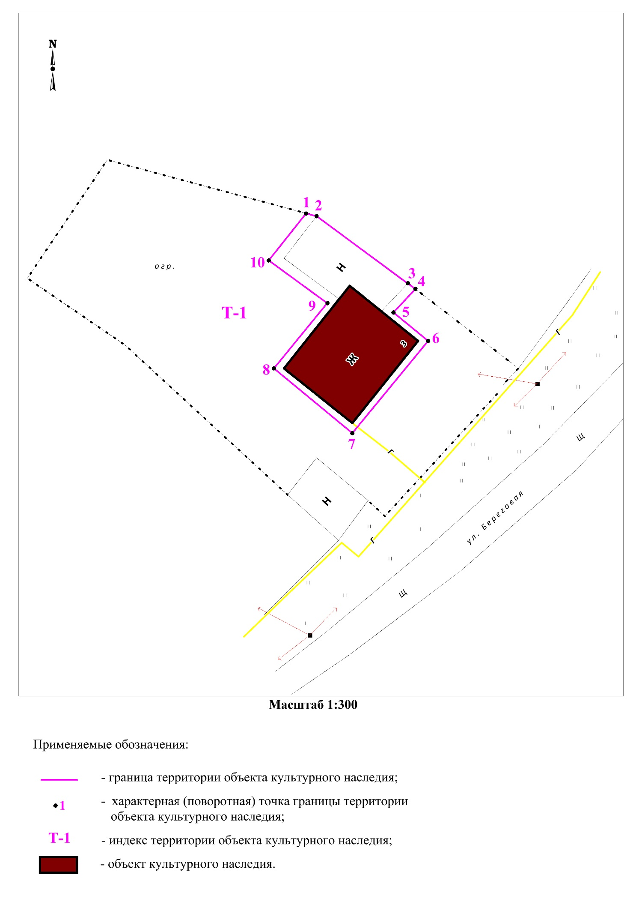

Текстовое описание границы территории объекта культурного наследия регионального значения «Дом жилой Виканова», расположенного по адресу: Новосибирская область, Колыванский район, с. Скала, ул. Береговая, 3 (далее – объект культурного наследия):

|  |  |  |
| --- | --- | --- |
| Прохождение границы | | Описание прохождения границы |
| от точки | до точки |
| 1 | 2 | 3 |
| 1 | 2 | по металлическому забору |
| 2 | 3 | по одноэтажной постройке |
| 3 | 4 | по металлическому забору |
| 4 | 5 | вдоль одноэтажной постройки |
| 5 | 6 | вдоль объекта культурного наследия |
| 6 | 7 | вдоль объекта культурного наследия |
| 7 | 8 | вдоль объекта культурного наследия |
| 8 | 9 | вдоль объекта культурного наследия |
| 9 | 10 | вдоль одноэтажной постройки |
| 10 | 1 | вдоль одноэтажной постройки |

Координаты характерных (поворотных) точек границы территории объекта культурного наследия:

|  |  |  |  |  |  |
| --- | --- | --- | --- | --- | --- |
| Сведения о местоположении границ объекта | | | | | |
| 1. Система координат местная система координат (МСК НСО 4 зона) | | | | | |
| 2. Сведения о характерных (поворотных) точках границ объекта | | | | | |
| Обозначе-ние характер-ных (поворот-ных)  точек  границ | Координаты, м | | Метод  определения координат характерной (поворотной)  точки | Средняя квадратичес-кая  погрешность положения характерной точки (Mt), м | Описание обозначения точки на местности (при наличии) |
| Х | Y |
| 1 | 2 | 3 | 4 | 5 | 6 |
| 1 | 526811.40 | 4189580.50 | Картометрический метод | 0,10 | – |
| 2 | 526811.15 | 4189581.55 | Картометрический метод | 0,10 | – |
| 3 | 526804.55 | 4189590.50 | Картометрический метод | 0,10 | – |
| 4 | 526804.00 | 4189591.25 | Картометрический метод | 0,10 | – |
| 5 | 526801.70 | 4189589.10 | Картометрический метод | 0,10 | – |
| 6 | 526798.90 | 4189592.50 | Картометрический метод | 0,10 | – |
| 7 | 526789.85 | 4189585.05 | Картометрический метод | 0,10 | – |
| 8 | 526796.20 | 4189577.35 | Картометрический метод | 0,10 | – |
| 9 | 526802.60 | 4189582.60 | Картометрический метод | 0,10 | – |
| 10 | 526806.80 | 4189576.85 | Картометрический метод | 0,10 | – |
| 1 | 526811.40 | 4189580.50 | Картометрический метод | 0,10 | – |

_________.»